**Beginvragen**

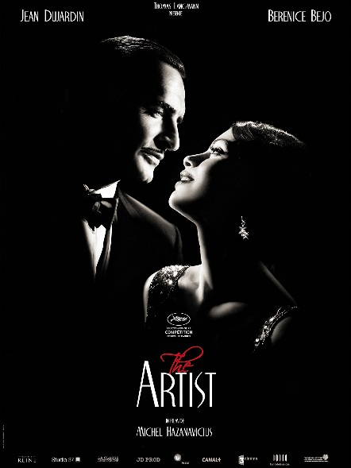

Hoe heet de film?

The Artist

Door wie is de film gemaakt?

De film is geschreven en geregisseerd door Michel Hanzavicius.

Wanneer is de film gemaakt en weet je ook waar?

De film is in 2011 gemaakt in Frankrijk, USA en België.

Wat heb je over de film gelezen gehoord of gezien? ( krant, radio, tv of internet)

Nee ik heb nog nooit eerder van deze film gehoord en heb er ook niks over gezien.

**Vragen over de trailer**

Wat is het onderwerp van de film?

De film gaat over een man en een vrouw. Ze worden verliefd op elkaar.

Wanneer speelt de film zich af?

De film speelt zich af rond 1927.

Wie is de maker van de film?

De maker van de film is Michel Hazanavicius.

**Vragen over de openingsscène**

Wat gebeurt er in deze scène?

De man wordt gemarteld doormiddel van het krijgen van stroomschokken.

Wat is de bedoeling hiervan?

De aandacht trekken van het publiek.

**Vragen over de laatste scène**

Wat gebeurt er in deze scène?

Ze (de man en de vrouw) zijn aan het dansen.

Wat is de bedoeling hiervan?

Dat het een happy ending is aan het einde van de film.

**Verdiepingsvragen:**

•Waar gaat de film over? Geef een korte samenvatting.

Een beroemde man ontmoet een vrouw en wordt verliefd.

•Hoe begint de film?

Zielig, de man wordt gemarteld.

•Welke hoofdrollen komen er in voor en door wie worden die gespeeld?

De man is Jean Dujardin

De vrouw is Berenice Bejo

•In welke tijd speelt de film en hoe merk je dat?

Begin 1900 (1927) de film is zwart-wit en ook het decor is van die tijd.

•Speelt het verhaal zich af in één dag, enkele weken of een aantal jaren?

In een aantal jaren.

•Speelt de film zich vooral binnen af of buiten?

Binnen.

•Hoe is de sfeer van de film?

Een beetje verdrietig maar aan het einde werd het al wat vrolijker.

•Hoe is de muziek is die gebruikt om de sfeer te versterken?

Bij spannende momenten wat heftigere muziek en bij rustige momenten rustigere muziek.

•Heeft de film een titelsong? Past deze bij de film? Waarom?

Nee.

•Zijn er bepaalde technieken gebruikt? Special effects, stunts, computer enz.

Niet dat ik weet.

•Wat valt je het meest op aan de film en waarom?

Dat de film echt van vroeger is.

•Hoe is het taalgebruik en zijn er scènes die je eigenlijk vervelend vond of storend zo ja waarom?

Nee ik vond het wel goed.

•Waarom denk je dat de film gemaakt is?

Om een verhaal bij mensen over te brengen.

•Heb je iets geleerd van deze film?

Nee, want de film was ook niet echt mijn ding.

**Bronvermelding**

IMDB

<http://www.imdb.com/title/tt1655442/>

Wikipedia

<https://en.wikipedia.org/wiki/The_Artist_(film)>

Google afbeeldingen

<https://www.google.nl/search?q=the+artist&biw=1680&bih=840&source=lnms&tbm=isch&sa=X&ved=0ahUKEwi8noDo4cHSAhUDExoKHTXpBE4Q_AUIBigB#imgrc=5PPcsZzWDiOrtM>:

**Eigenmening**

Wat vind je nu van de film en waarom?

Ik vond de film wat saai. Ik zou hem niet uit mezelf gaan kijken.

Zou je anderen aanraden deze film te gaan bekijken?

Nee, ik heb veel leukere films dan dit gezien dus zou eerder een andere film aanraden.